МИНОБРНАУКИ РОССИИ

Федеральное государственное бюджетное образовательное учреждение высшего образования

НИЖЕГОРОДСКИЙ ГОСУДАРСТВЕННЫЙ ТЕХНИЧЕСКИЙ

УНИВЕРСИТЕТ им. Р.Е.АЛЕКСЕЕВА

Институт радиоэлектроники и информационных технологий

Кафедра информатики и систем управления

Лабораторная работа № 5 «Знакомство с системой контроля версий git.» (наименование темы проекта или работы)

ПОЯСНИТЕЛЬНАЯ ЗАПИСКА

ОТЧЕТ по лабораторной работе

(курсовому проекту, ОТЧЕТ по лабораторной работе)

по дисциплине

Основы информатики

(наименование дисциплины

РУКОВОДИТЕЛЬ:

________________ Степаненко М.А

(подпись) (фамилия, и.,о.)

СТУДЕНТ:

________________ Городничев.В.А

(подпись) (фамилия, и.,о.)

22-ПМ-2

(шифр группы)

Работа защищена «___» ____________

С оценкой ________________________

**Задание к выполнению лабораторной работы № 5**

Знакомство с системой контроля версий git

Задание на лабораторную работу:

Загрузить 5 отчётов по лабораторным работам на github в репозиторий.

Цель работы:

Изучение github

Ход работы:

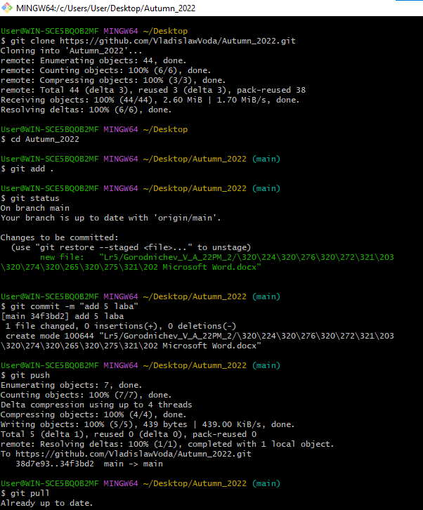

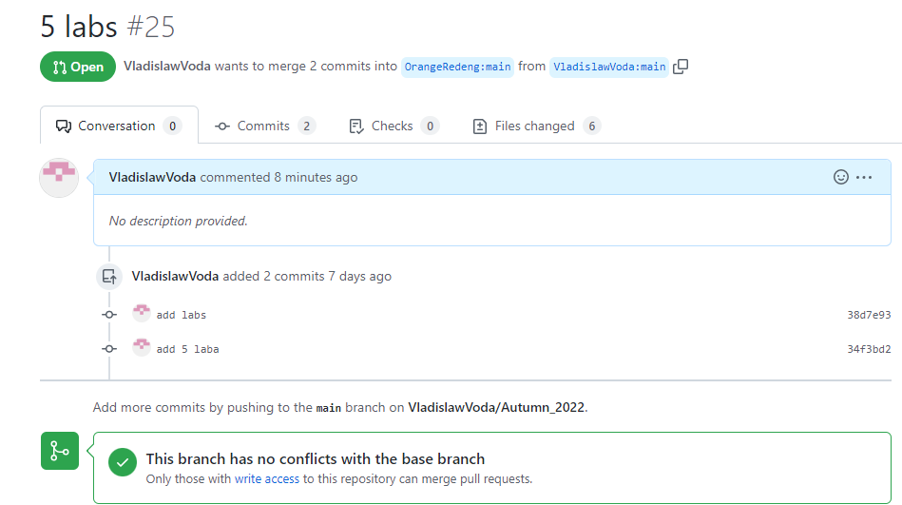

Вывод: Научился работать с github